Prueba Técnica

Para esta prueba Hice dos componentes en los cuales está la parte que nombré como Dashboard, y otra vista la cual la llamé country, aquí se mostrará la información del país seleccionado.

Al inicio se mostrará todos los países en cuestión, en este apartado en el componente dashboard, llamó a una función getCountries(), en esta función invoco la función del servicedash con el mismo nombre. Aquí en este serviceDash encontrará las baseUrl y los métodos que obtendrán la información de las APIS proporcionadas por ustedes.

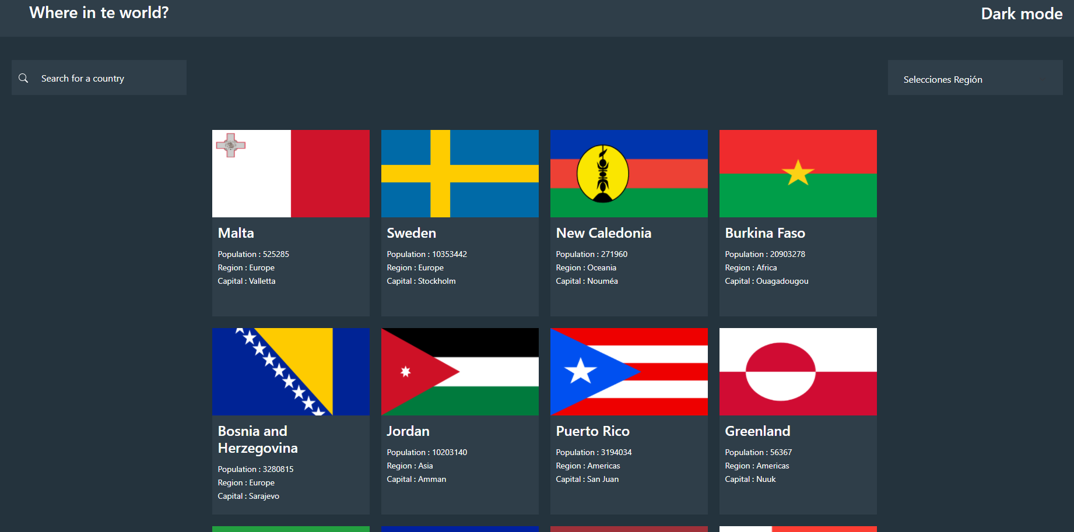

En el buscador al poner el nombre o iniciales de cada país, me filtra y solo me mostrará el país que quiero buscar. En el Dashboard en el archivo .ts está la función searchCountry(), y esta función llamará a la función getCountry() en el Servicedash y obtendrá la información únicamente del país.

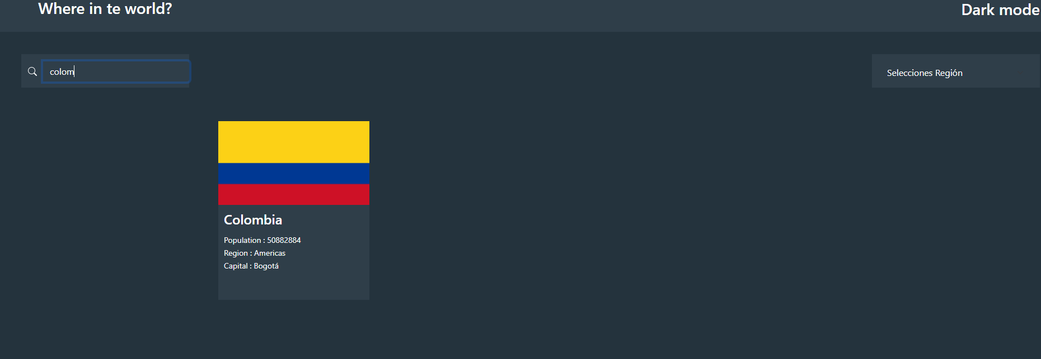

En el filtro por regiones. Esta el select que al hacer cualquier cambio en el select llamará por el evento change al método del dashboar .ts con el nombre changeRegion. Aquí obtendrá el parámetro de selección, la cual será enviada al método del servicedash con el nombre getRegion() y obtendrá la información de los países de la región seleccionada. Agregué la opción all el cual me retornará nuevamente todos los países.

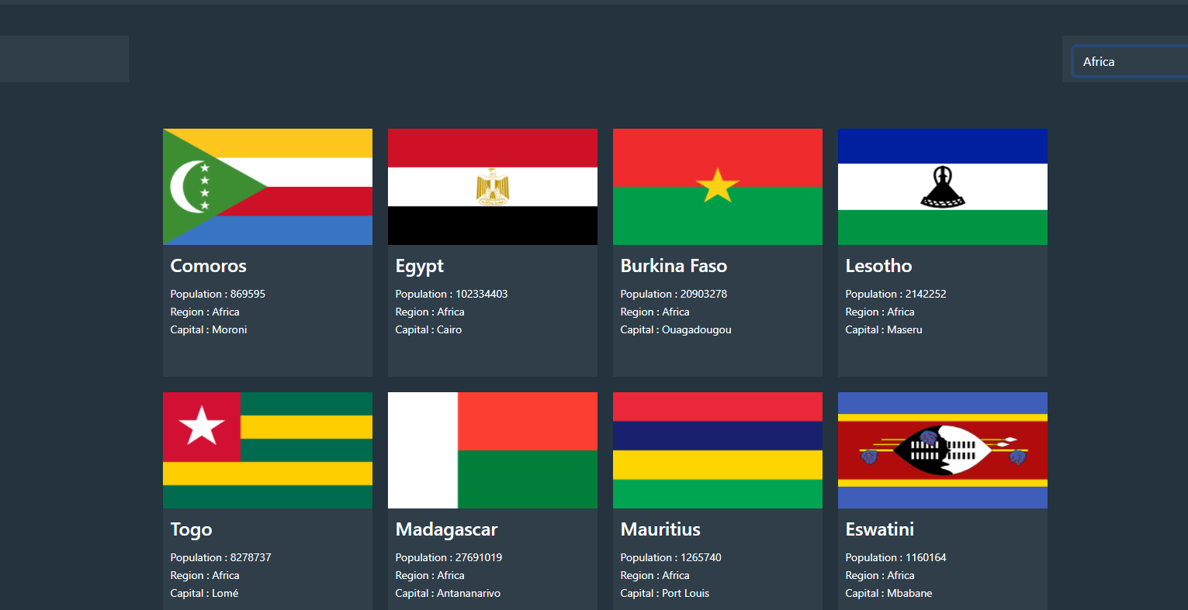

Y finalmente esta la vista country, esta vista se mostrará al presionar cualquier bandera que se muestre en las búsquedas, filtros seleccionados. Será a partir de routing a la vista con los datos del país seleccionado. Se importa todo lo necesario para el route tanto en el Dashboard .ts como en el country list .ts. solo se enviará el nombre del país al country-list .ts. y aquí con este parámetro se llama al método del servicio country.service.ts el cual usará el api de buscar el país en específico y mostrar los datos del país en cuestión. finalmente, Al hacer back retorna al dashboard;

Quedo pendiente por temas de tiempo el modo light y dark de la página, y unos datos en la vista country, ya que el json que retorna cambia el nombre de algunos parámetros como es el caso de curriencies.

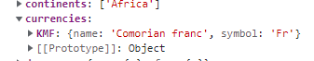

La propiedad cambia dependiendo de los países en este caso KMF, Comoros, en el caso de malta cambia este parámetro a EUR, y los cual contiene otros atributos;



Muchas gracias por esta oportunidad.